TC001  


TC004

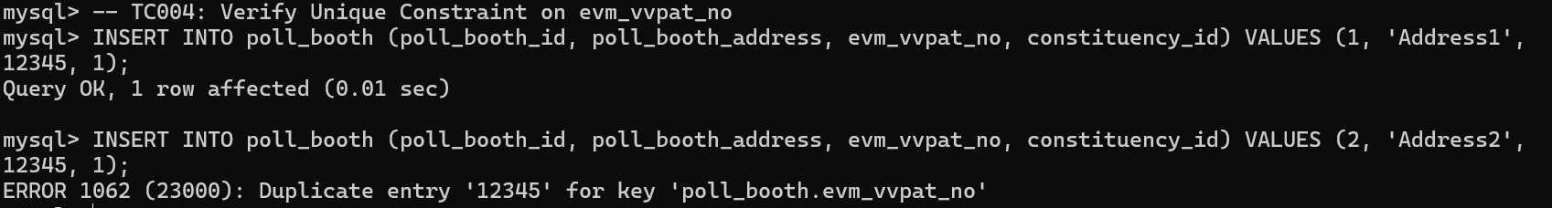

TC007  
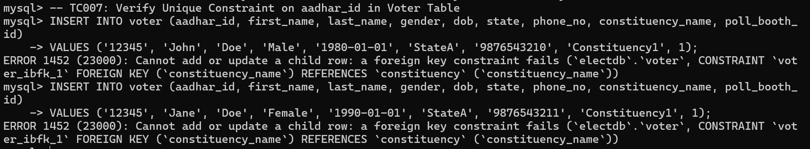

TC017



TC021



TC025



TC028

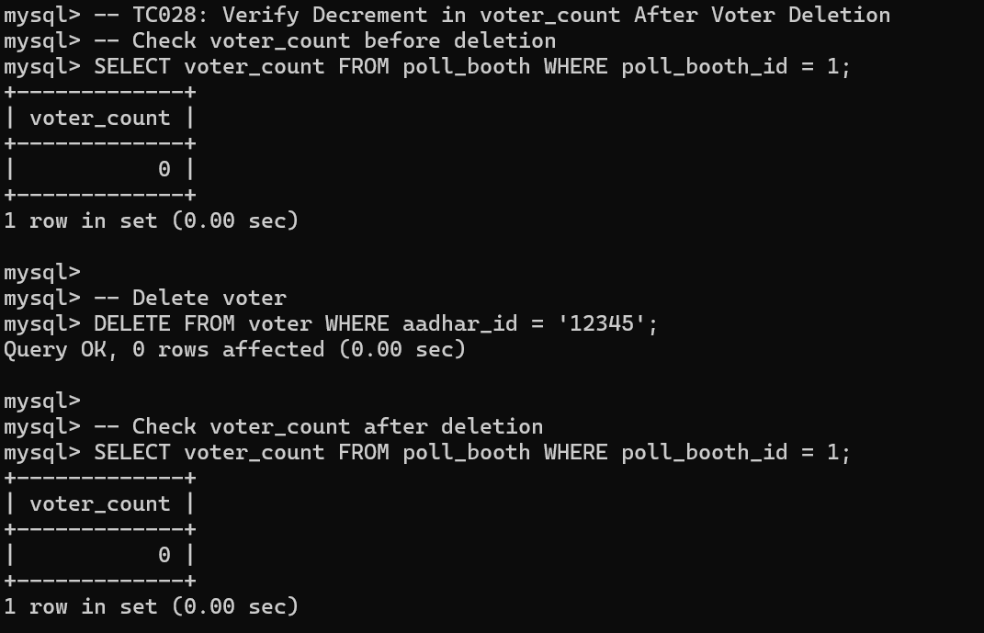

TC031

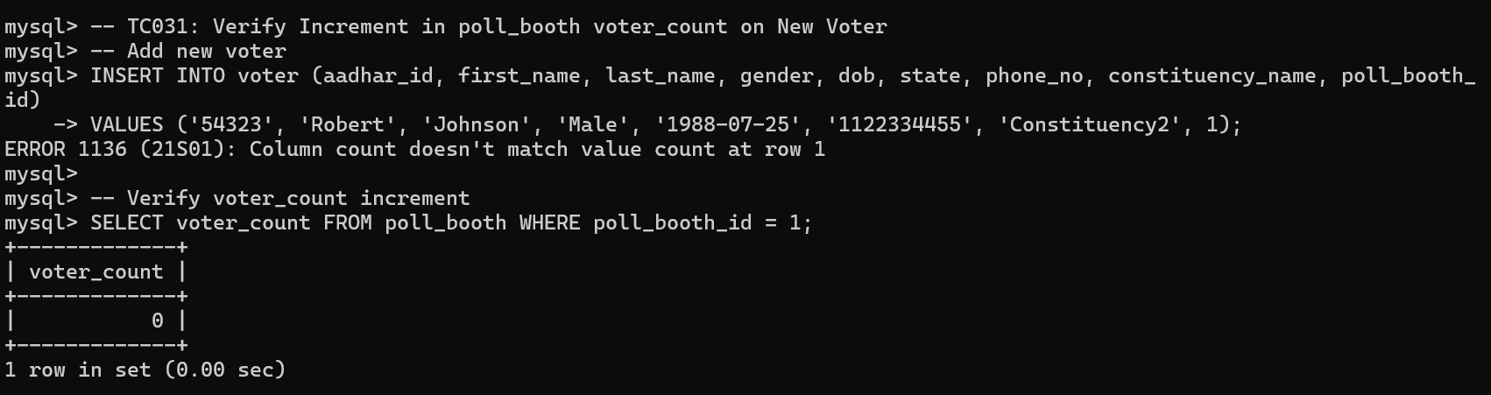

TC052

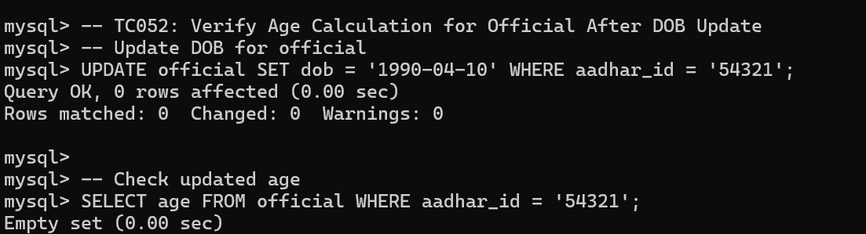

TC058

